GUÍA DE MATEMÁTICAS

Nombre: | Curso: 4°A | Fecha: semana N°20
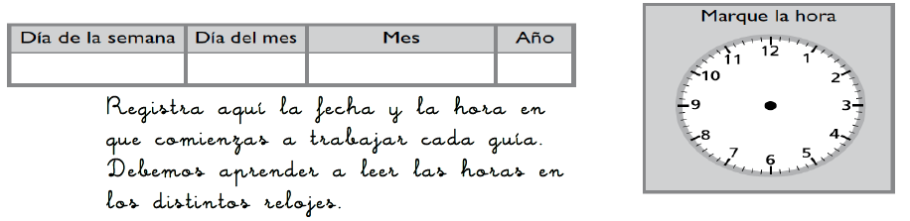

¿QUÉ APRENDEREMOS?
Objetivo (s):
Demostrar que comprenden la adición y sustracción en el ámbito del 0 al 100.(OA3)
Contenidos: Adición y sustracción
Objetivo de la semana: Aplicar el algoritmo de la adición y sustracción para estimar sumas y diferencias a través del redondeo.
Habilidad: Aplicar
¿Qué necesito saber?
Para comenzar necesitas saber de qué se trata la habilidad aplicar consiste en resolver problemas mediante el uso de conocimientos previamente adquiridos.

Si se debe realizar una estimación de precios, porque se quiere saber cuánto dinero llevar al ir a comprar algo, es conveniente que la estimación se realice hacia un valor superior, ya que evitará llegado el momento no contar con el dinero suficiente.

Al estimar sumas o diferencias, podemos REDONDEAR los números a una posición y luego resuelves la adición o la sustracción según corresponda.

REDONDEAR permite obtener un número que es próximo a otro. Al aproximar un número por redondeo, puedes considerar diferentes posiciones de sus dígitos.

Si aproximas los números 234 a la centena más cercana, puedes ver que estos se encuentran entre las centenas 200 y 300, 234 está más cerca de 200.

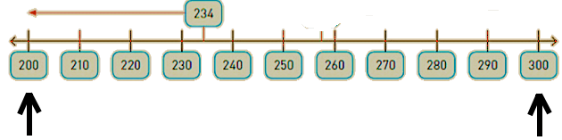

• Si es menor que 5, el dígito queda igual.

• Si es mayor o igual que 5, el dígito aumenta en 1.

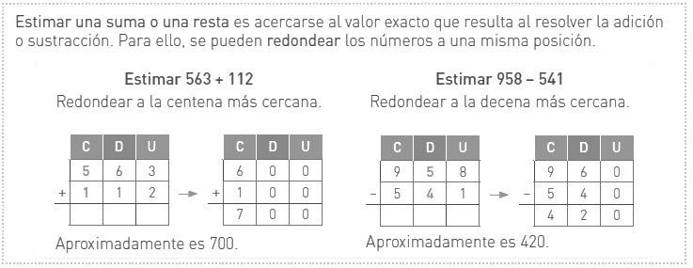

Estima las sumas y restas redondeando a la centena más cercana.

a. 244 + 515 = + =

b. 762 – 189 = – =

c. 847 – 515 = – =

d. 467 + 130 = + =

Estima el resultado de las operaciones redondeando a la decena y une el recuadro del resultado del mismo color asignado a la operación.

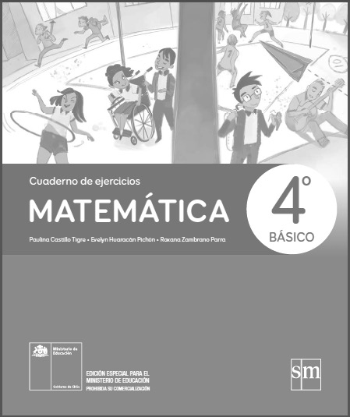
DISFRUTEMOS DE LAS MATEMÁTICAS …
Sigue trabajando las página 29 del cuaderno de ejercicios de la asignatura.

Para reflexionar…
Después de trabajar, averigua con tu familia si ellos estiman sumas o diferencias y si lo hacen, en qué situaciones. Comparte con tu clase tus averiguaciones.

Recuerda que, para resolver problemas, debes:
1. Subrayar los datos y la pregunta.
2. Realiza una representación utilizando el esquema parte y todo.
3. Realiza la operación.
4. Responde de forma completa a la pregunta.
TICKET DE SALIDA
Nombre:_______________ Fecha: _______ Curso:4º A Semana: 20
Da respuesta a las siguientes situaciones, estimando el resultado de las de la suma o de la diferencia según corresponda.
a. Andrea quiere comprar un cuaderno cuyo precio es de $990. Si ha ahorrado $580. ¿Cuánto dinero le falta aún ahorrar?

b. Don Juan compró en el supermercado: pescado por $ 7.890, papas por $ 1.750 y pan por $ 2.310. ¿Cuánto dinero se puede estimar que gastó? Redondea a la posición mayor. (Aproxima a la unidad de mil)

¿Cómo lo hiciste?
Muy bien | Bien | Puedo mejorar

